ファイル入出力

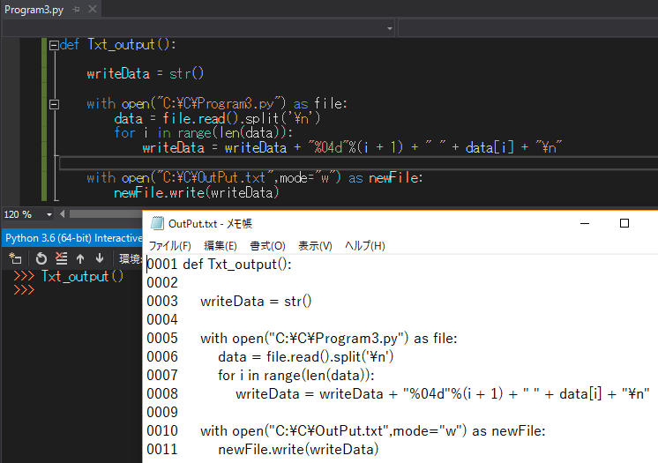1EP3 – 59 宮澤　瑛至　　提出日　11 / 19